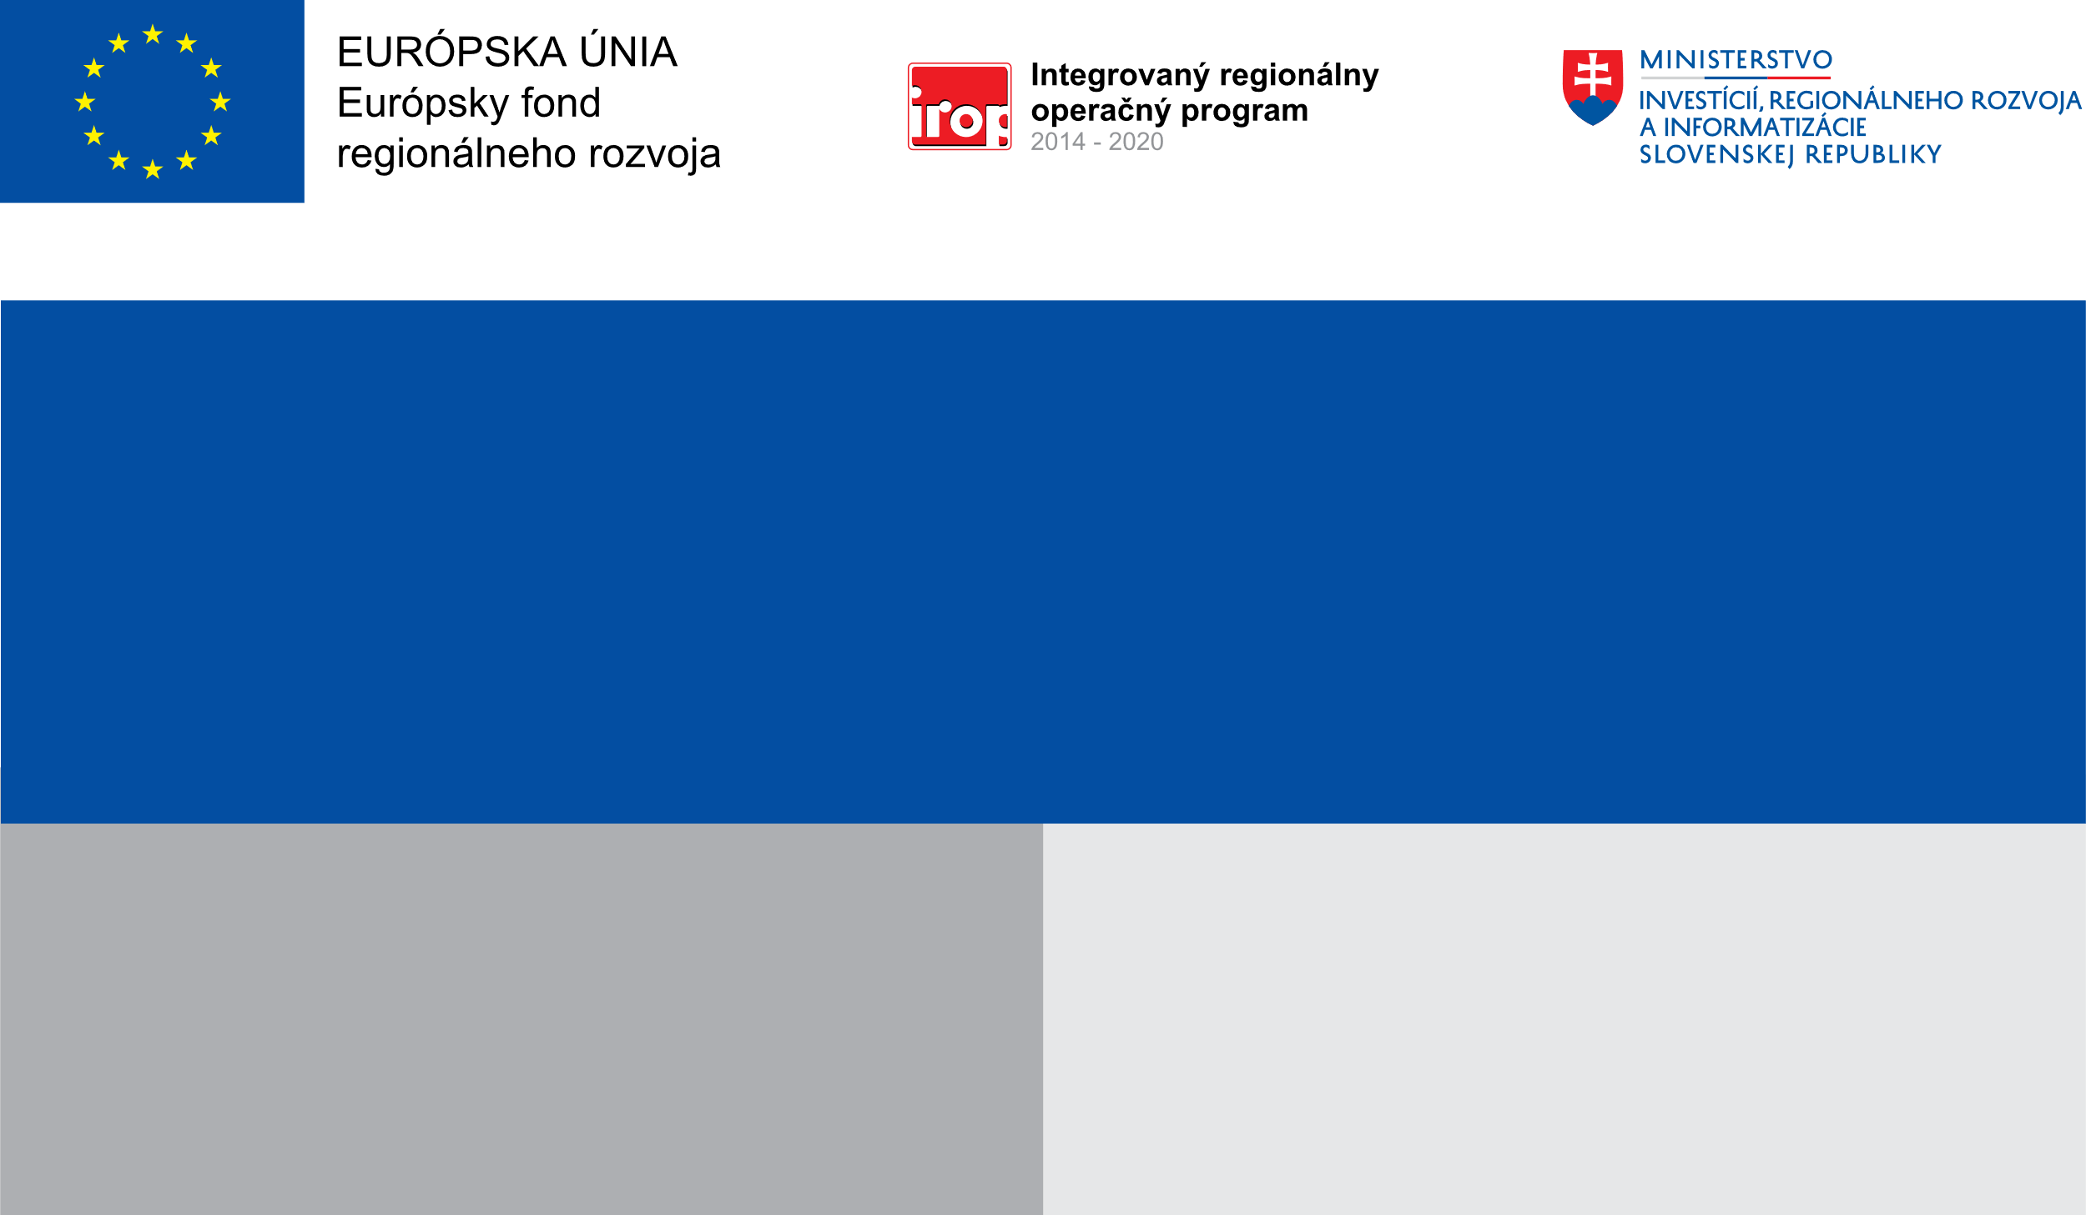



**Projekt:**

**„Zvyšovanie bezpečnosti a dostupnosti sídla v rámci vybudovania bezpečnej verejnej infraštruktúry v obci Liptovská Lúžna“**

**„Hlavným cieľom projektu je „Zvýšenie bezpečnosti a dostupnosti obce Liptovská Lúžna a to prostredníctvom vytvorenia chýbajúcej bezpečnej dopravnej infraštruktúry pri ceste III/2224“ - vybudovanie chodníka, ktorého súčasťou je aj realizácia lávky a dažďovej kanalizácie. Realizáciou projektu sa zvýši bezpečnosť dopravnej infraštruktúry, prístup verejnosti k verejným službám, zlepší sa dostupnosť a bezpečnosť sídiel, čo má pozitívny vplyv na zvýšenie konkurencieschopnosti a atraktívnosti obce, zvýšenie kvality života obyvateľov a rozvoj mestsko – vidieckych vzťahov v oblasti podpory verejnej infraštruktúry v regióne a jej okolí.**

41 131,02 EUR

**Cieľ:**

41 131,02 EUR

Obec Liptovská Lúžna

**Prijímateľ:**

**Nenávratný finančný príspevok:**

**Výška finančnej podpory z EÚ:**